Комитет по социальной защите населения Ленинградской области

Аналитический отчёт
по итогам работы

Ленинградского областного
государственного автономногоучреждения
«Всеволожский комплексный центр социального обслуживания населения»
за 2019 год

г. Всеволожск
Публичный отчет о деятельности
ЛОГАУ «Всеволожский КЦСОН» в 2019 году

Информационная справка
Наименования учреждения: Ленинградское областное государственное автономное учреждение «Всеволожский комплексный центр социального обслуживания населения».
Сокращенное наименование: ЛОГАУ «Всеволожский КЦСОН»
Вид: автономное.
Учредитель: Комитет по социальной защите населения Ленинградской области
Юридический адрес: 188643, Ленинградская область, г. Всеволожск, ул. Шишканя, д. 21.
Фактический адрес:
I подразделение: Ленинградская обл., г. Всеволожск, ул. Шишканя, дом 21.
II подразделение: Ленинградская обл., Всеволожский р-он, п.Кузьмоловский,
ул. Пионерская, дом 2-а.
III подразделение: Ленинградская обл., г. Всеволожск, посёлок Романовка, д.14

Директор учреждения Дьячкова Светлана Анатольевна.

Структура учреждения:
Учреждение состоит из 3-х структурных подразделений, включающих в себя 9 отделений, коечный фонд составляет 148 коек:
I подразделение – Центр для несовершеннолетних:
1 - административно-управленческий персонал (директор, заместители, бухгалтерия, кадры, юрисконсульт).
2 - отделение социального обслуживания несовершеннолетних и семей с детьми – 23 койко-места;
3 - отделение социального обслуживания детей-инвалидов (включая обслуживание на дому) – 30 мест дневного пребывания.
II подразделение – Структурное подразделение пос. Кузьмоловский:
1 - Стационарное отделение с временным проживанием для совершеннолетних– 24 койко-места;
2 – Реабилитационное отделение социальной обслуживания с дневным пребыванием (включая срочные услуги) – 18 мест дневного пребывания;
3 - Отделение социального обслуживания на дому.
III подразделение – Структурное подразделение пос. Романовка:
1 - Стационарное отделение с временным проживанием для совершеннолетних– 28 койко-мест;
2 - Реабилитационное отделение социальной обслуживания с дневным пребыванием (включая срочные услуги) – 10 мест дневного пребывания;
3 - Отделение социального обслуживания на дому.

Режим работы:
Персонал: 5-дневная рабочая неделя, 8-часовой режим дня; 12 часовой рабочий день по графику.
Получатели социальных услуг: круглосуточное пребывание 365 дней в году.
Площадь земельного участка, занимаемого структурным подразделением для оказания услуг несовершеннолетним, расположенном по адресу:
г. Всеволожск, ул. Шишканя, д. 21 составляет 7679 м², на котором находится 1 здание, общей площадью 2082,5 м². Основная площадь 969,2 м², жилая – 344,8 м². Обеспечение площадью жилых помещений одного проживающего в отделении временного пребывания составляет 4,15 м².
Площадь земельного участка, занимаемого структурным подразделением для оказания услуг совершеннолетним гражданам и инвалидам, расположенном по адресу: Всеволожский район, Романовка, д. 14 составляет 3192 м², на котором находится 1 здание, общей площадью 872,9 м². Основная площадь 513,6 м², жилая – 215,04 м². Обеспечение площадью жилых помещений одного проживающего в отделении временного пребывания составляет 7,16 м².
Площадь земельного участка, занимаемого структурным подразделением для оказания услуг совершеннолетним гражданам и инвалидам, расположенном по адресу: Всеволожский район, п.г. Кузьмоловский, ул. Пионерская, д. 2а составляет 5887 м², на котором находится 1 здание, общей площадью 806,4 м². Основная площадь 542,7 м², жилая – 200,6 м². Обеспечение площадью жилых помещений одного проживающего в отделении временного пребывания составляет 7,16 м².
Мощность коечного фонда учреждения – 148 коек: для стационарного отделения с временным пребыванием – 75, для дневного пребывания 73, из них:
- Подразделение для несовершеннолетних граждан рассчитано на 23 койко-места для временного пребывания, 15 койко-мест для дневного пребывания, а также 30 мест для дневного пребывания детей-инвалидов;
- Подразделение в п.г. Кузьмоловский рассчитано на 24 койко-места для временного пребывания совершеннолетних граждан, 18 для дневного пребывания;
- Подразделение в п. Романовка рассчитано на 30 койко-мест для временного пребывания совершеннолетних граждан, 10 для дневного пребывания.
Учреждение осуществляет свою деятельность в соответствии с Уставом, утвержденным распоряжением комитета по социальной защите населения Ленинградской области от 12.07.2018 г. № 384 и согласован распоряжением Ленинградского областного комитета по управлению государственным имуществом от 19.07.2018 г. № 661.
Учреждение располагает лицензией от 11.09.2018 № 104-18 года, предусматривающей реализацию программ по дошкольному образованию и дополнительному образованию детей и взрослых.

Структура Центра позволяет использовать различные формы обслуживания: в стационарной форме социального обслуживания с временным проживанием, полустационарной форме социального обслуживания, обслуживания на дому и оказание срочной помощи.
 |  | ДИРЕКТОР
 | Административно-управленческий аппарат
Заместитель директора  по административно-хозяйственной работе  (1 ед.) |  |  | Заместитель директора  по воспитательно-реабилитационной работе  (1 ед.) |  | Заместитель директора  по социальному обслуживанию пожилых и инвалидов  (1 ед.) |  | Заместитель директора по безопасности  (1 ед.)

г. Всеволожск |  |  |  |  |  |  | пгт.  Кузьмоловский |  |  | пос.  Романовка
Вспомогательный и обслуживающий персонал |  | Главный бухгалтер Бухгалтерия |  | Отделение  социального обслуживания несовершеннолетних  и семей с детьми  (стационар 23 места)  Приемно-карантинная группа  (4 места) |  | Стационарное отделение с временным проживанием для совершеннолетних  (24 места) |  |  | Стационарное отделение с временным проживанием для совершеннолетних  (28 мест)
- Специалист  по охране труда  - Специалист  по закупкам |  | Отдел кадров |  | Группа дневного пребывания  (15 мест)  Срочные социальные услуги (10) |  | Реабилитационное отделение социальной обслуживания с дневным пребыванием  (18 мест)  Срочные социальные услуги |  |  | Реабилитационное отделение социальной обслуживания с дневным пребыванием  (10 мест)  Срочные социальные услуги
 |  | Юрисконсульт |  | Отделение  социального обслуживания  детей-инвалидов  (полустационар 30 мест,  на дому – 4 места) |  | Отделение социального обслуживания на дому  (395 мест) |  |  | Отделение социального обслуживания на дому  (399 мест)
Административно-управленческая деятельность
Деятельность администрации в течение года была направлена на обеспечение эффективной деятельности Учреждения, предоставляющего социальное обслуживание граждан, признанных нуждающимися в социальном обслуживании через различные формы социального обслуживания, а также осуществляющего реализацию технологий социального обслуживания, мероприятий по социальному сопровождению указанной категории граждан и профилактику социального неблагополучия.
Управление Учреждением осуществлялось в соответствии с законодательством РФ на принципах демократичности, открытости, гласности и коллегиальности в управлении.
Приоритетными направлениями деятельности учреждения в 2019 году были:
- Организация работы по своевременному и качественному выполнению государственного задания;
- Повышение доступности и качества предоставления государственных социальных услуг;
- Обеспечение информационной открытости учреждения, популяризация деятельности учреждения;
- Проведение эффективной кадровой политики.
В 2019 году перед учреждением были поставлены задачи:
- Реализация государственной программы «Социальная поддержка отдельных категорий граждан в Ленинградской области».
- Повышение заинтересованности работников в труде и поднятие престижа профессии путем проведения мероприятий: повышение квалификации, аттестации работников, обобщение и распространение опыта работы лучших специалистов, участие в мероприятиях различного уровня, материальное стимулирование сотрудников.
- Расширение информационных ресурсов, содержащих информацию о деятельности учреждения, и обеспечение доступа к ним получателей социальных услуг.
- Совершенствование контрольно-аналитической функции руководителей структурных подразделений и отделений.
- Укрепление материально-технической базы.

Управленческая деятельность директора включала основных направления:
- Административно-организационное
- Кадровое обеспечение
- Контрольно-аналитическое
- Финансово-хозяйственное

Деятельность административно-организационного направления заключалась в распределение функций между всеми структурными подразделениями и отделениями, организацией работы и взаимосвязей между административным, медицинским, педагогическим, вспомогательным персоналом, коллективом социальных работников и коллективом клиентов.

Для обеспечения непрерывности деятельности учреждения в 2019 году проводилась работа по получению документов, регулирующих деятельность Учреждения. Таким образом, для предоставления получателям социально-медицинских услуг Учреждением, с учетом присоединённых структурных подразделений, переоформлена лицензия на осуществление медицинской деятельности от 21.10.2019 года № ЛО-47-01-002187 на выполнение следующих видов работ:
При оказании первичной доврачебной, медико-санитарной помощи в амбулаторных условиях по неотложной медицинской помощи, лечебной физкультуре, медицинскому массажу, сестринскому делу в педиатрии, сестринскому делу; при оказании первичной врачебной медико-санитарной помощи в амбулаторных условиях по педиатрии, по терапии; при проведении медицинских осмотров, медицинских освидетельствований и медицинских экспертиз организуются и выполняются работы (услуги) по медицинским осмотрам (предрейсовым, послерейсовым). В лицензии указаны три адреса организации: г. Всеволожск, ул. Шишканя, д. 21, пос. Романовка д.14, г.п. Кузьмоловский, ул. Пионерская, д. 2-А.
Так же Учреждением получена лицензия на осуществление деятельности по перевозкам пассажиров и иных лиц автобусами от 30.10.2019 № АН-78-0021532 на следующие виды работ: Перевозка автобусами иных лиц лицензиата для его собственных нужд.
Сроки действия всех лицензий – бессрочно.

В 1 квартале 2019 года в Центре произошла внутренняя реорганизация.
В связи с объединением и сменой наименования отделений проведен комплекс мероприятий:
Сотрудникам вручено уведомление об изменениях трудовых договоров в связи с реорганизацией в форме присоединения отделений.
И так далее.

В течение года Администрацией уделялось внимание вопросам государственной регистрации в Росреестре, оформлению земельных участков.
Внесены изменения в сведения о характеристике объекта недвижимости по адресу г. Всеволожск, ул. Шишканя, д.21.
На земельный участок по адресу Шишканя, уч.1 Управлением Росреестра по Ленинградской области зарегистрировано право постоянного (бессрочного) пользования ЛОГАУ «Всеволожский КЦСОН».
По вопросу постановки на кадастровый учет земельного участка структурного подразделения, расположенного по адресу п. Романовка д.14, документы поданы на рассмотрение в администрацию «Всеволожского муниципального района» и в ФГБУ «ФКП Росреестра» по ЛО.
Документы для предоставления земельного участка по адресу г.п. Кузьмоловский, ул. Пионерская, уч. 2а в постоянное (бессрочное) пользование учреждением, находятся на рассмотрении в КУГИ.
В Единый государственный реестр прав на объекты недвижимости внесены изменения по всем структурным подразделениям.

В период май – август проведены мероприятия по подготовке к отопительному сезону. В сентябре 2019 года подразделениями получены паспорта готовности к осенне-зимнему периоду 2019-2020 гг.

В 2019 году продолжилась работа по внесению поправок и приведению локально-нормативных актов ЛОГАУ «Всеволожский КЦСОН» в соответствии с изменениями в законодательстве Российской Федерации, а также в соответствии с приказами, распоряжениями и указаниями Комитета по социальной защите населения Ленинградской области, в том числе приведение в соответствие антикоррупционного блока.
- Внесены изменения в состав наблюдательного совета ЛОГАУ «Всеволожский КЦСОН».
- Разработано Положение об оказании платных услуг.
- Разработано Положение о расходовании средств, полученных от оказания дополнительных платных социальных услуг.
- Внесены изменения в Положение о выплатах стимулирующего характера работникам, а именно надбавки за качество выполняемых работ работникам Учреждения/
- В соответствии с приказом Министерства труда и социальной защиты Российской Федерации от 30.07.2015г.№ 527н «Об утверждении порядка обеспечения условий доступности для инвалидов объектов и предоставляемых услуг в сфере труда, занятости и социальной защиты населения, а также оказания им при этом необходимой помощи» в июле 2019 года актуализированы паспорта доступности всех структурных подразделений.
- В соответствии с Федеральным законом Российской Федерации от 28.12.2013 №426-ФЗ «О специальной оценке условий труда», во исполнение требований ст.212 Трудового Кодекса РФ в период с 01.10.2019 по 04.12.2019 проведена специальная оценка условий труда.
- Учреждение зарегистрировано в единой системе национальной цифровой маркировки «Честный знак» и имеет доступ к личному кабинету.
- Разрабатывается новый проект коллективного договора.

Кадровое обеспечение
В 2019 году кадровая деятельность осуществлялась в соответствии с Конституцией РФ, федеральным и региональным законодательством, уставными документами учреждения и локальными нормативными актами, указанными в Трудовом кодексе РФ:
- коллективным договором (зарегистрирован 21.09.2018 г. в Комитете по труду и занятости населения Ленинградской области)
- штатным расписанием
- правилами внутреннего трудового распорядка
- положением об оплате труда
- положением о порядке установления стимулирующих выплат работникам
- графиком отпусков
- договором о полной материальной ответственности
- трудовым договором

Учреждение в основном укомплектовано кадрами. На конец года списочная численность штатных работников составила 242 человека, из них работающих по совместительству – 12 человека, по внешнему совместительству – 20 человек.
Профессионально-должностные категории персонала:
- Руководители – 13
- Специалисты по социальной работе – 10
- Социальные работники – 64
- Педагогические работники – 30 (из них, воспитатели – 10)
- Медицинские работники – 10
- Другие специалисты – 44
- Рабочие хозяйственного обеспечения – 71

Непосредственно осуществляли работу по оказанию социальных услуг – 65% от общей численности работников, 29% выполнял функции хозяйственно-эксплуатационного обеспечения и обслуживания и 6% – управления.

Характеристика кадрового состава

№ п/п | Наименование показателей | Фактическая численность работников учреждения (чел.) на 31.12.2019г. | В том числе:
 |  |  | Руководители | Педагогический состав | Специалисты | Рабочие и технические исполнители
 | Всего | 242 | 13 | 30 | 128 | 71
1. | По полу:
1.1. | мужчины | 26 |  |  | 7 | 19
1.2. | женщины | 216 | 13 | 30 | 121 | 52
2. | По образованию:
2.1. | высшее, в т.ч. в области: | 76 | 13 | 18 | 41 | 4
2.1.1. | государственное и муниципальное управление | 1 |  |  | 1
2.1.2. | социальная работа | 24 | 2 |  | 22
2.1.3. | юридическое | 2 |  |  | 2
2.1.4. | экономика и финансы | 4 | 3 |  | 1
2.1.5. | педагогическое | 28 | 3 | 18 | 7
2.1.6. | техническое | 10 | 2 |  | 6 | 2
2.1.7. | другие области | 7 | 3 |  | 2 | 2
2.2. | среднее профессиональное | 166 |  | 12 | 87 | 67
3. | По возрасту:
3.1. | до 30 лет | 13 |  | 1 | 3 | 9
3.2. | от 30 до 49 лет | 111 | 9 | 21 | 54 | 27
3.3. | от 50 до 59 лет | 74 | 3 | 6 | 43 | 22
3.4. | 60 лет и старше | 44 | 1 | 2 | 28 | 13
4. | По стажу работы в отрасли:
4.1. | до 1 года | 48 | 1 | 2 | 23 | 22
4.2. | от 1 до 5 лет | 56 | 6 | 9 | 31 | 10
4.3. | от 5 до 10 лет | 41 | 4 | 8 | 22 | 7
4.4. | от 10 до 15 лет | 45 |  | 4 | 32 | 9
4.5. | от 15 до 20 лет | 44 |  | 5 | 19 | 20
4.6. | более 20 лет | 8 | 2 | 2 | 1 | 3

Все специалисты имеют образование, соответствующее профстандарту, что говорит о высоком уровне профессиональной подготовки.

Повышение квалификации специалистов учреждения
В течение 2019 года 20 специалистов прошли курсы повышения квалификации, 8 санитарок прошли профессиональное переобучение и имеют квалификацию младшего медицинского персонала.
В то же время, организация систематического, планового повышения квалификации и переподготовки специалистов является важной задачей перед руководством Центра, которую не удалось в полной мере решить в 2019 году. Данное направление будет продолжено в 2020 году.

В 2019 году в коллективе учреждения создана первичная организация Профсоюза работников госучреждений и общественного обслуживания РФ по Санкт-Петербургу и Ленинградской области - 85 членов профсоюза, что составило 35% от общего числа сотрудников.

В 2019 году были награждены и поощрены 47 работников учреждения.
В связи с празднованием Дня социального работника сотрудники учреждения по результатам их деятельности были поощрены: 15 сотрудников Почетными грамотами и 30 сотрудников Благодарностям Центра.
Благодарностью Комитета по социальной защите населения Ленинградской области за безупречную и добросовестную работу награждена Иванова Александра Симоновна, санитарка-уборщица СП п.Романовка.
Почетной грамотой Комитета по социальной защите населения Ленинградской области за безупречную и добросовестную работу награждена Акимова Наталия Сергеевна, педагог-психолог отделения социального обслуживания детей-инвалидов СП для несовершеннолетних.

Сотрудники Центра принимали активное участие в семинарах, научных конференциях, организованных Комитетом по социальной защите населения Ленинградской области, Администрацией муниципального района и т.д.
Сотрудники, воспитанники и получатели услуг Центра принимали активное участие в различных конкурсах и мероприятиях, организованных Комитетом по социальной защите населения Ленинградской области, а также городских мероприятиях, организованных Администрацией Всеволожского муниципального района.
Два специалиста структурного подразделения для несовершеннолетних педагог-психолог отделения социального обслуживания детей-инвалидов Грошева Мария Александровна и педагог-психолог отделения социального обслуживания несовершеннолетних и семей с детьми Яковлева Екатерина Владиславовна приняли участие в IV конкурсе профессионального мастерства работников учреждений социального обслуживания Ленинградской области.
Яковлева Екатерина Владиславовна признана победителем в специальной премии «За работу с детьми, оказавшимися в трудной жизненной ситуации»
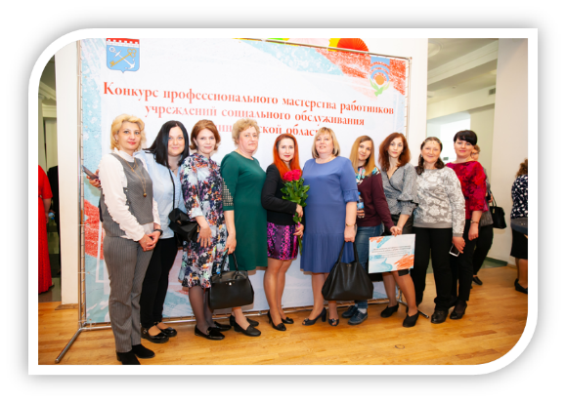
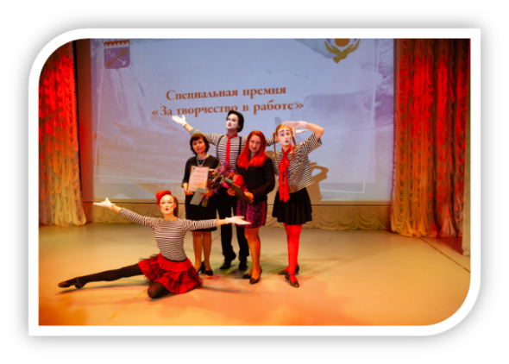
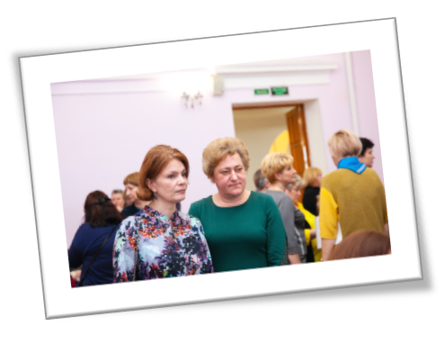
Финансово - экономическое обеспечение
Объем финансирования в 2019 году из областного бюджета составил 101 309 928,0 тыс. рублей по сравнению с 2018 годом (95 536 740,0 тыс. рублей) финансирование увеличилось на 5 773 200,0 тыс. рублей.
Плановый фонд оплаты труда на 2019 год сформирован в соответствии с утвержденным штатным расписанием на 244,8 штатных единиц, из них на выполнение государственного задания – 220,3 штатные единицы и 24,5 штатные единицы по субсидиям на иные цели.
Фонд оплаты труда на 2019 год составил 76 197 935,28 рублей из них:
- субсидия на выполнение государственного задания в сумме 71 535 348,72 рубля;
- субсидии на иные цели – 4 462 586,53 рублей;
- приносящая доход деятельность - 200 000,00 рублей.

Средняя заработная плата сотрудников за отчетный период составила 29 986,55 рублей. Среднемесячная заработная плата соответствующих категорий работников доводилась до установленных соотношений среднемесячной заработной платы. Средняя заработная плата сотрудников за отчетный период составила 29 986,55 рублей.
Среднемесячная заработная плата
- педагогических работников составила 42 749,5 рубля,
- медицинских работников 41 501,6 рублей,
- социальных работников 41 532,1 рубля..
Соотношение средней заработной платы по Ленинградской области к средней заработной плате отдельных категорий медицинских и социальных работников учреждения соблюдены.
Одним из способов повышения заработной платы работников учреждения являлись выплаты стимулирующего характера.
В 2019 году на основании разработанного положения «О порядке установления стимулирующих выплат работникам Центра» устанавливались доплаты и систематически ежеквартально (со 2 квартала ежемесячно) выплачивались премии.
Премия устанавливалась за высокую результативность и качество работы, по представлению руководителя структурного подразделения, заведующих отделений в соответствии с критериями оценки труда, исчисляются в процентном соотношении относительно оклада работника.
Премиальные выплаты работникам Учреждения начислялись пропорционально фактически отработанному времени. В целях выполнения мероприятий по реализации государственной социальной политики осуществлялись выплаты стимулирующего характера отдельным категориям работников, согласно Указа президента Российской Федерации.

В 2019 году фонд стимулирующих выплат составил 14 534 278,0 тыс. рублей, из ни:
Премии к юбилею – 46 000,0 рублей, квартальные (ежемесячные) премии – 10 007 182,1 рублей, губернаторская надбавка – 422 689,0 рубля, премия ко дню социального работника – 426 300,0 рублей, доплаты социальным работникам – 9 912 514,47 рублей, доплаты до прожиточного минимума 352 080,0 рубля, сажевые – 1 758 334,33 рубля, годовая премия – 3 990 157,0 рублей.

Бухгалтерская, статистическая отчетность предоставлялась своевременно и без замечаний. Задания и поручения Комитета по социальной защите населения в Ленинградской области выполнялись своевременно, без замечаний и нарушений. По состоянию на 01.01.2020 г. просроченная дебиторская и кредиторская задолженность отсутствует.

Исполнение плановых назначений в части расходов за 2019 год составило 132 928 608,09 рублей в том числе:
- Доходы от приносящей доход деятельности 6 010 034,21 рубль;
- Объем выделенных субсидий на выполнение государственного задания - 100 313 334,01 рубль,
- Объем выделенных субсидий на иные цели, не связанных с финансовым обеспечением выполнения государственного задания на оказание государственных услуг (выполнение работ) – 60 070 113,22 рублей.
Исполнение субсидии на выполнение государственного задания составило 99% от утвержденных поступлений доходов.
На 01.01.2020 по субсидии на выполнение государственного задания имеется остаток средств в сумме 99 659,0 рублей, что сменой реквизитов поставщика по статье 340 «Увеличение стоимости материальных запасов». Нецелевого расходования средств нет.
Исполнение субсидии на иные цели составило 60 070 113,22 (100%) от утвержденных поступлений доходов.

Административно-хозяйственная деятельность
В течение 2019 года большое внимание уделялось развитию материально-технической базы, в том числе обеспечению безопасности функционирования учреждения и реализации программы «Доступная среда».
В 2019 году заключены следующие государственные контракты для выполнения государственного задания:
- на поставку продуктов питания на сумму 6 932 100,63 рубля;
- на коммунальные услуги на сумму 4 484 638,99 рублей;
- на содержание имущества – 1 669 052,03 рубля;
- на прочие работы (услуги) – 1 347 765,48 рублей;
- на приобретение основных средств – 420 153,80 рублей;
- на приобретение медикаментов – 77 726,58 рублей;
- на приобретение ГСМ – 626 084,00 рублей;
- на приобретение мягкого инвентаря – 70 623,50 рублей;
- на приобретение прочих материальных запасов – 497 554,52 рубля, а именно канцелярии, хозяйственных товаров, запасных частей и прочее.
За отчетный период в рамках соблюдение требований законодательства в области охраны труда заключены контракты на:
Страхование ОСАГО (контракт на сумму 31 203,43 рубля на 8 единиц транспортного средства).
Прохождение медосмотра сотрудников – 87 400,80 рублей.
Для соблюдения требований санитарного законодательства учреждением в течение отчетного периода заключены контракты:
- дезинфекция, дератизация (контракт на сумму 25 489,68 рублей);
- вывоз мусора (контракт на сумму 137 095,20 рублей);
Для соблюдения требований законодательства в области пожарной безопасности в учреждении за 2019 года были проведены следующие виды работ:
- техническое обслуживание средств охранно-пожарной сигнализации (контракт на сумму 338 220,0 рублей);
- обслуживание системы видеонаблюдения (контракт на сумму 26 000,0 рублей).
Учреждением в рамках информационного обеспечения в соответствии с планом финансово-хозяйственной деятельности заключены контракты по следующим направлениям:
- предоставление услуг связи - контракт на сумму 163 051,63 рубля,
- предоставление доступа к Интернету – контракт на сумму 73 025,37 рублей;
- сопровождение информационных программ (КонсультантПлюс, СБис++) (контракты на сумму 120 834,0 рублей);
- сопровождение и обновление программы бухгалтерского учета (контракт на сумму 54 048,0 рублей).
Затраты на ремонт оргтехники и заправку картриджей за отчетный период составили – 85 000,0 рублей. На техническое обслуживание автомобилей на 2019 год заключены договоры на сумму 423 556,69 рублей.
Информация о закупленном оборудовании:
На балансе учреждения на 01.01.2020 числится нефинансовых активов в части основных средств на сумму 59 253 885,83 рубля, в том числе: недвижимое имущество на сумму 29 372 717,13 рублей, особо ценное движимое имущество на сумму 12 239 773,28 рублей, иное движимое имущество на сумму 17 641 695,42 рубля. Остаточная стоимость всех основных средств 16 399 979,0 рублей.
Основных средств приобретено на сумму 50 986 880,00 рублей. Вложения в основные средства составляют:
- за счет государственного задания 215 815,89 рублей;
- за счет средств от приносящей доход деятельности 203 638,00 рублей, а именно мебель, хозяйственный инвентарь.
- за счет субсидии на иные цели на сумму 20 717 665,22 рубля в т.ч.:
По субсидиям на иные цели заключены следующие контракты:
* МФУ лазерное KYOCERA 2 штуки – 68 000,00 рублей;
* Скандинавские палки фиксированной длины EXTREME 10 штук – 12 000,00 рублей;
* Ноутбук ASUS X540MA 6 штук – 180 000,00 рублей;
* Баян – 90 000,00 рублей;
* Караоке плеер (с 2-мя микрофонами) 2 штуки – 26 800,00 рублей;
* Тренажер внутримышечных инъекций 2 штуки – 8 000,00 рублей;
* Тонометр медицинский автоматический, на запястье 2 штуки – 6 400,00 рублей;
* Глюкометр 2 штуки - 3 560,00 рублей;
* Тренажер для ухода за пролежнями 2 штуки – 64 512,00 рублей;
* Специальное техническое средство для перевозки инвалидов 2227SB 18 штук – 50 400 000,00 рублей, 17 из которых были переданы в центры социального обслуживания.
В процессе заключения контракт на поставку оборудования и технических средств реабилитации для реабилитационных отделений, и пункта проката на сумму 230 880,02 рублей.

Укрепление материально-технической базы
Учреждение обеспечено основными средствами исходя из реальной потребности.
Техническое состояние основных средств удовлетворительное и пригодное к эксплуатации. Техническое состояние основных фондов поддерживается на должном уровне, своевременно оказывается техническое обслуживание и ремонт. Материальные запасы закупаются согласно плану закупок с учетом потребности учреждения. Сохранность материальных запасов и основных средств проверяется текущими инвентаризациями.
Финансовое состояние учреждения стабильное. Обеспечение учреждения необходимыми финансовыми средствами в соответствии с планом финансово-хозяйственной деятельности.
Учреждением в соответствии с планом финансово - хозяйственной деятельности разработаны на 2019 год планы мероприятий по соблюдению требований законодательства в области охраны труда, соблюдение требований санитарного законодательства и соблюдение требований законодательства в области пожарной безопасности.
Работу по развитию материально-технической базы необходимо продолжить в 2020 году. Проведение ремонтных работ и приобретение товаров должно стать более плановым и систематизированным, необходима дальнейшая работа по организации учета основных средств и материальных запасов.
В целях повышения качества обслуживания в 2020 году планируется продолжить закупку оборудования и материалов.
В 2019 году в структурные подразделения был проведен ряд работ
СП Романовка
Работа по улучшению освещения территории.
Частичный ремонт системы отопления, электроснабжения и водоснабжения.
Выполнен косметический ремонт палат общей площадью 250 м².
Частично заменены кровати и матрацы.

В рамках улучшения материально-технической базы в структурном подразделении Кузьмоловский проведены ремонтные работы в 5 палатах.
Произведены замеры сопротивления изоляции.

СП для несовершеннолетних
Частично проведен косметический ремонт в помещениях медицинского блока и запасных выходов.
Комитетом по социальной защите населения Ленинградской области в 2019 году выделена субсидия на оборудование детской площадки для детей с ограниченными возможностями и установлена в октябре 2019 года.
Силами Благотворительной организации «Шаг навстречу» уличными спортивными тренажерами оборудована площадка подразделения.

Контроль
С целью повышения качества и увеличения объема предоставляемых социальных услуг в соответствии с требованиями, установленными стандартами, предотвращения и устранения любых несоответствий при оказании услуг, в учреждении в течение года согласно плану, осуществлялся административный, оперативный, корректирующий, текущий контроль.
В течение года проводился контроль за выполнением государственного задания, за техническими, организационными и другими факторами, влияющими на качество предоставляемых услуг.
Контроль соблюдения Правил внутреннего распорядка сотрудниками учреждения.
Осуществлялся административный контроль по санитарному состоянию помещений в структурных подразделениях и отделениях, а также соблюдение санитарно-эпидемиологических требований сотрудниками учреждения, организации социально-медицинской деятельности в отделениях.
Контроль организации питания получателей социальных услуг в структурных подразделениях проводился ежедневно.
Ежемесячно проводилась проверка соблюдения сроков выплат заработной платы, выплат по технологиям; проверка соблюдения сроков исполнение Указа по СДТД; проверка своевременной сдачи табеля учета рабочего времени, приказов.
Выполнение сметы и корректировка работы по исполнению государственной программы Ленинградской области «Социальная поддержка отдельных категорий граждан в Ленинградской области» с применением технологий социального обслуживания «Заботливый сосед», «Служба сиделок», «Социальное сопровождение», «Домой без преград» осуществлялся корректирующий контроль.
Проводились выездные контрольные мероприятия по оценке качества оказания услуг на дому.
За организацией и участием в проведении социально-значимых и досуговых мероприятиях проводился тематический контроль.
В соответствии с планом работы проводился контроль деятельности учреждения за качеством оказания социальных услуг. По результатам контроля составлялись справки, итоги разбирались на совещаниях и учитывались при распределении материального стимулирования.
В 2020 году необходимо продолжить работу по совершенствованию контрольно-аналитической функции специалистов учреждения.
По результатам комплексной проверки Комитетом по социальной защите населения Ленинградской области был выдан акт и предписание об устранении нарушений. К концу года все нарушения устранены.
Организация деятельности учреждения
по выполнению государственного задания
Для предоставления качественных социальных услуг в структурных подразделениях используются современные средства технической реабилитации, имеются кабинеты ЛФК, оснащенные техническими средствами реабилитации для инвалидов и людей пожилого возраста. Работают кабинеты массажа, психолога, кабинеты трудотерапии, кабинеты педагогов-психологов, учителя-логопеда, комната релаксации, кабинет изодеятельности, кабинет массажа и проведения медицинских процедур.
В течение всего года активно проводилась культурно-досуговая деятельность. Организовывались экскурсии в музеи г. Всеволожск и Всеволожского района, а также Санкт-Петербурга.
Проходили выставки творческих работ получателей социальных услуг.
С получателями социальных услуг на дому проводились беседы по темам: «Здоровый образ жизни», «Предотвращение бытового травматизма», «Как не стать жертвами мошенников», «Пожарная безопасность» и т.д. каждодневная работа специалистов.
В 2019 году Учреждение принимало активное участие в конкурсах и фестивалях.

В течение года директором еженедельно проводились планерки и совещания с руководителями структурных подразделений, где рассматривались актуальные вопросы по реализации задач учреждения. С заведующими отделений проводились консилиумы, методсоветы, где разбирались проблемы и вырабатывались решения по разрешению возникающих вопросов. Проводились собрания как для коллектива в целом, так и раздельно по подразделениям.
В результате проводимых мероприятий государственное задание в 2019 году по показателям выполнено на 98,9%.

Первостепенная задача Центра осуществление деятельности по исполнению плановых показателей государственного задания.
Государственное задание для Центра формируется и утверждается Комитетом по социальной защите населения ЛО.
Объем государственного задания на оказание социальных услуг ежемесячно в 2019 года составил:
- Предоставление социальных услуг гражданам в стационарной форме социального обслуживания – 75 граждан (52 взрослые, 23 несовершеннолетние)
- Предоставление социальных услуг гражданам в полустационарной форме социального обслуживания – 190 (28 взрослые, 30 дети-инвалиды, 15 несовершеннолетние, 72 родителя, 45 срочные социальные услуги)
- Предоставление социальных услуг гражданам на дому – 798 (794 взрослые, 4 ребенка-инвалида).
Однако, в 4 квартале были внесены изменения в объеме предоставления социальных услуг гражданам на дому и срочных услуг, что составило ежемесячное обслуживание 774 граждан и оказания 19 срочных услуг.

Среднемесячный показатель в сравнении с госзаданием составил:
- Предоставление социальных услуг гражданам в стационарной форме социального обслуживания – 71 человек (49 взрослые, 22 несовершеннолетние)
- Предоставление социальных услуг гражданам в полустационарной форме социального обслуживания – 155 (29 взрослые, 26 дети-инвалиды, 12 несовершеннолетние, 72 родителя, 16 срочные социальные услуги)
- Предоставление социальных услуг гражданам на дому – 659 (655 взрослые, 4 ребенка-инвалида).

Показатели социального обслуживания
Объемы оказанных социальных услуг (выполненных работ) в 2019 году
Обслужено – 1706 граждан, из них:
В стационарной форме социального обслуживания – 229 человек
В полустационарной форме социального обслуживания – 379 граждан
На дому – 812 граждан
Численность граждан, получивших срочные социальные услуги – 286

За отчетный период населению оказано – 603 201 услуга
на сумму 103 006 059,35 рублей
В стационарной форме социального обслуживания оказано услуг на 36 025 722,63 рубля
В полустационарной форме социального обслуживания – на 23 904 027,09 рублей
На дому – на сумму 42 832 639,63 рубля
Срочные социальные услуги – 341 333,55 рублей

Сравнительный анализ количества получателей социальных услуг за период 2018 - 2019 гг. (человек)
 | 2018 | 2019
Основные услуги
Получателей | 1 471 | 1 420
Услуги | 648 664 | 602 643
Сумма | 103 891 610,0 | 102 664 725,8
Срочные услуги
Распоряжений | 880 | 286
Услуги | 2 289 | 724
Сумма | 910 280,00 | 341 333,55

Сравнительный анализ количества получателей социальных услуг по формам социального обслуживания и подразделениям
Стационарная форма с временным проживанием
 | 2018 | 2019
Несовершеннолетние | 101 | 74
Романовка | 103 | 84
Кузьмоловский | 64 | 71
всего | 268 | 229
Полустационарная форма обслуживания
 | 2018 | 2019
Несовершеннолетние | 290 | 280
Романовка | 53 | 35
Кузьмоловский | 60 | 64
Всего | 403 | 379

Форма обслуживания на дому
 | 2018 | 2019
Несовершеннолетние | 15 | 15
Романовка | 391 | 395
Кузьмоловский | 394 | 402
ВСЕГО | 800 | 812

Срочные услуги
 | 2018 | 2019
 | 880 | 286

Вопросы внедрения и организация работы технологий,
оказания социальных услуг
С целью реализации государственной программы Ленинградской области «Социальная поддержка отдельных категорий граждан в ЛО», утверждённой постановлением Правительства Ленинградской области от 14 ноября 2013 года № 406 (с изменениями) на отделениях предоставляются услуги с использованием технологий социального обслуживания такие как:
В 2019 году обслужено «Служба сиделок» для совершеннолетних граждан, 16 человек, «Домой без преград» - 44 человека (235 выездов), «Заботливый сосед» - 6 человек, «Социальное сопровождение семей с детьми» - 69 человек, «Служба сиделок» для детей-инвалидов – 16 несовершеннолетних.
На базе Центра в 2019 году открылись несколько факультетов: Университета третьего возраста: спортивно-оздоровительный, досуговый, прикладное творчество и компьютерная грамотность – охвачено 50 человек. Учащиеся факультетов приняли участие в областных соревнованиях по компьютерной грамотности. Организовано участие в выставке творчества «Добрых рук мастерство», в областном фестивале творчества университетов третьего возраста.
Открыла свои двери Школа здоровья – 39 человек.
С 13.05.2019 года на отделении социального обслуживания детей-инвалидов предоставляются услуги с использованием технологии «Ранняя помощь детям в возрасте от 0 до 3 лет и их семьям на территории Ленинградской области» - на конец года охвачено 25 детей. Данная технология продолжит свою работу и в 2020 году.
С 01.10.2019 года в рамках Национального проекта «Демография», регионального проекта «Старшее поколение» учреждением организована доставка лиц старше 65 лет. За 3 месяца работы технологии обслужено 297 человек, 62 поездки, 32 населенных пункта.

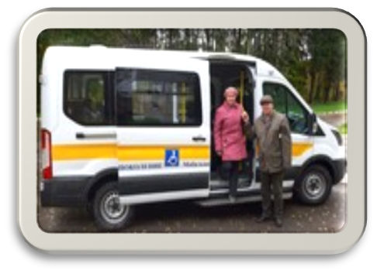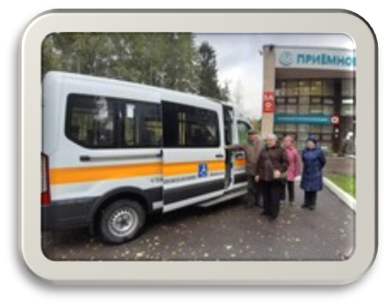

Внедрение социальных технологий позволяет:
• обеспечить потребность клиентов, неспособных к самообслуживанию;
• пролонгировать период пребывания пожилых, инвалидов и одиноких граждан в привычной среде;
• содействовать поддержанию социального и психологического статуса граждан, содействовать их реабилитации;
• частично снять нагрузку с членов семьи человека, потерявшего способность к самообслуживанию;
• ввести новые формы и способы взаимодействия с родственниками клиента: их консультирование, профессиональное обучение уходу за больным и базовым медицинским навыкам.
С 01.10.2019 года организована работа пункта проката технических средств реабилитации. 8 октября состоялось торжественное открытие. На конец года 77 человек заключили договор проката ТСР (44 из них в пункте проката). В 2019 году значительно расширился перечень средств технической реабилитации для пункта проката.
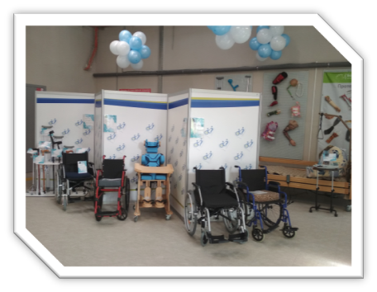
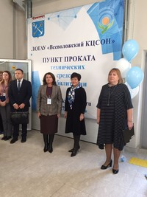

Данные технологии делают услуги социальной поддержки актуальной и востребованной обществом. Опросы, которые проводились среди клиентов КЦСОН, доказывают этот факт.

Всего технологиями было охвачено 639 человека.

Выделено субсидий на иные цели
Технология | Сумма
Служба сиделок для совершеннолетних | 3 000 000,00
Служба сиделок для несовершеннолетних | 1 985 440,00
Социальное сопровождение | 670 000,00
Заботливый сосед | 574 450,00
Организация работы Университет 3 возраста | 477 900,00
Скрининг | 333 450,00
Домой без преград | 280 000,00
Оснащение школы здоровья | 89 400,00

Охват граждан в сравнении 2018 – 2019 годы
 | 2018 | 2019
Служба сиделок для совершеннолетних | 22 | 16
Служба сиделок для несовершеннолетних | 13 | 16
Домой без преград | 15 | 44
Заботливый сосед | 5 | 6
Социальное сопровождение | 66 | 69

Технология «Служба сиделок» с 2020 года включена в тарифы оказания социальных услуг и имеют объёмные показатели государственного задания.

Связь со СМИ, информационная открытость учреждения
Во исполнение приказа Министерства труда России от 29 февраля 2016г. № 80 «Об организации деятельности, связанной с функционированием системы независимой оценки качества работы организаций, оказывающих услуги в сфере социального обслуживания населения» структурными подразделениями в постоянном текущем режиме проводилось анкетирование получателей социальных услуг по анализу удовлетворенности качеством оказанных услуг. На официальном сайте учреждения размещаются результаты анкетирования.
За отчетный период в Центре отсутствовали обоснованные жалобы на качество оказания социальных услуг.

Особое внимание администрация Центра уделяет информационной открытости учреждения. В результате этого информация об учреждении актуализируется в постоянном режиме, в соответствии с требованиями нормативных документов.
С 2014 года ведется официальный сайт учреждения. Информация о текущей деятельности обновляется и пополняется различными рубриками, новостями, объявлениями и т.п. в рабочем порядке постоянно. Сайт оснащен разделом обратной связи с потребителем, предоставлена возможность оставлять комментарии размещаемой информации, ведется статистика посещаемости, просмотров, визитов.
Статистика за 2019 год составила 4071 получателя, 16663 просмотра
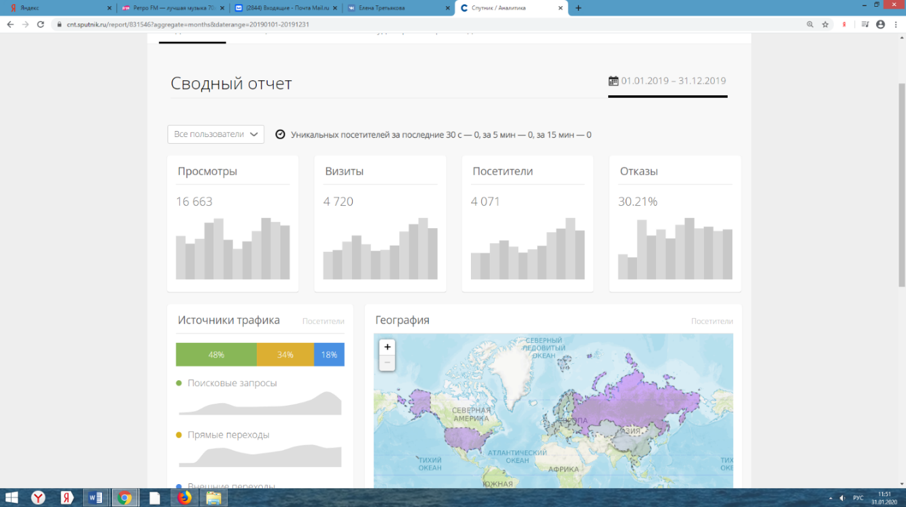
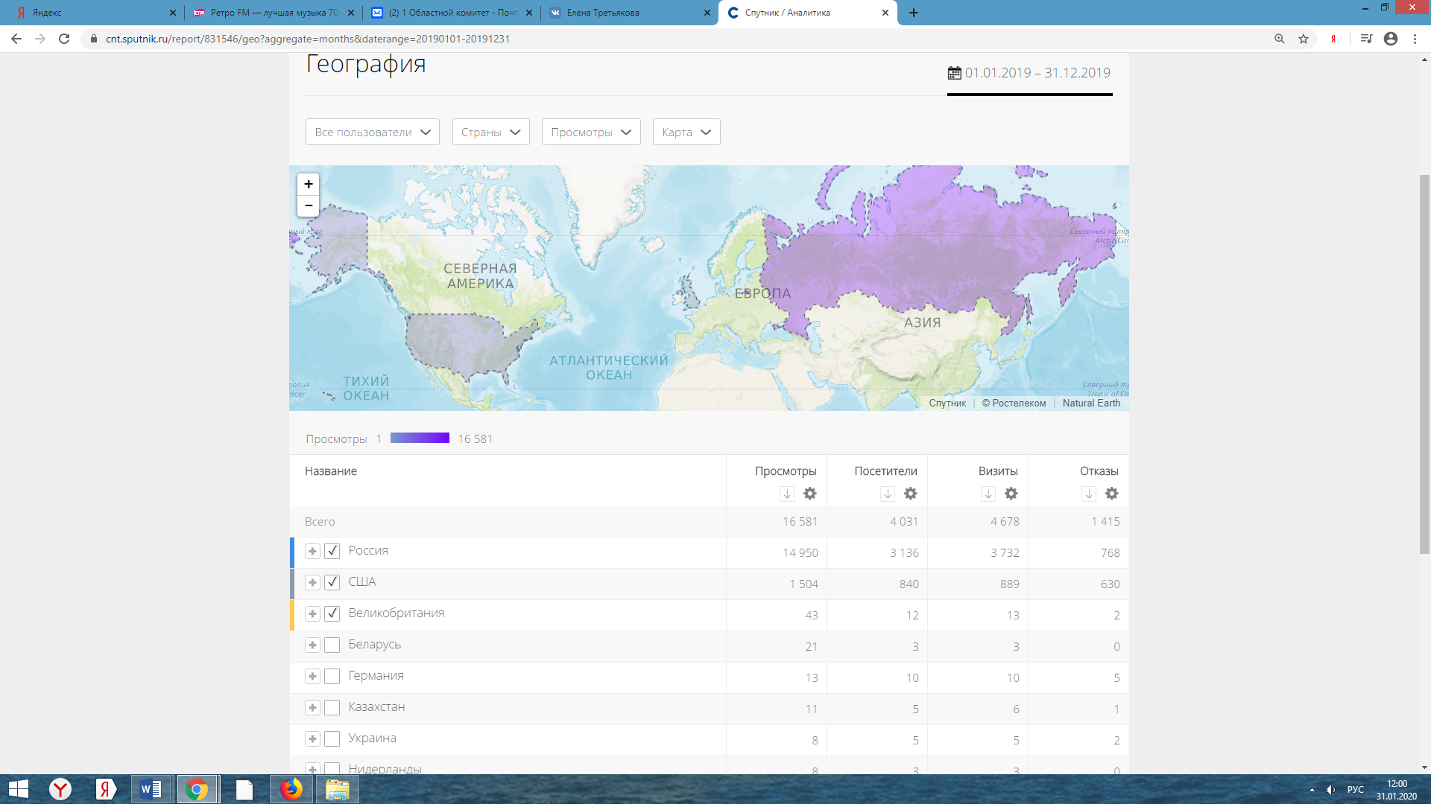
Информация и фотоотчеты о поведении значимым мероприятиях, в частности о привлечении получателей социальных услуг и сотрудников к здоровому образу жизни направлялась в Комитет по социальной защите населения ЛО.
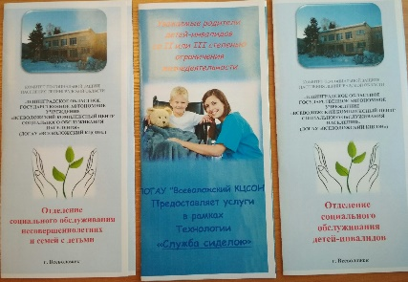
Специалистами Центра обновлено, разработано и изготовлено более 200 буклетов и памяток для получателей социальных услуг. Оформлены информационные стенды.

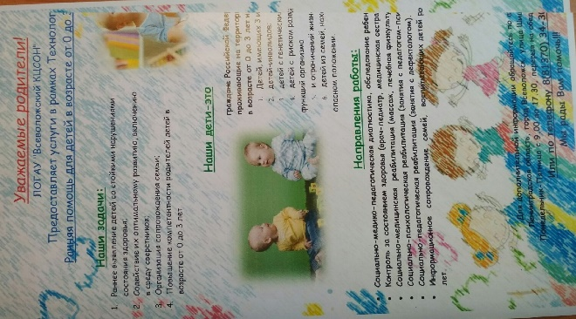

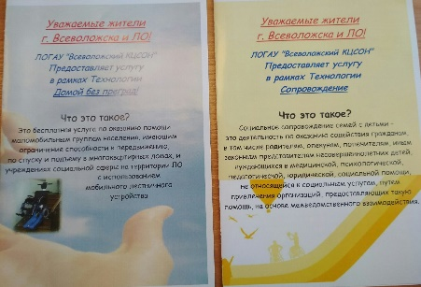

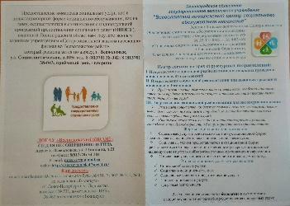

Ко дню социального работника в газете Всеволожский вестник вышли статьи «Призвание – отдавать тепло души людям», «Нелегкий путь к победе», «И друг и помощник, «Всегда идти дорогою добра».
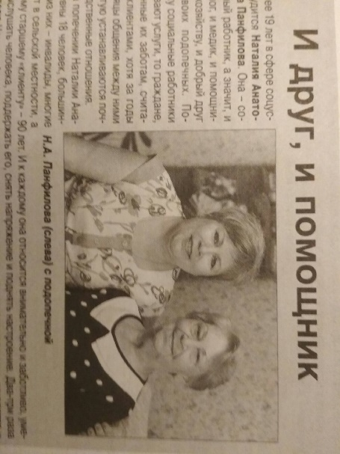
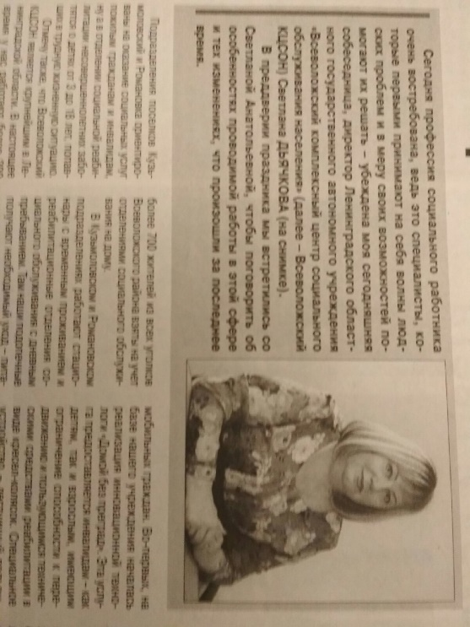

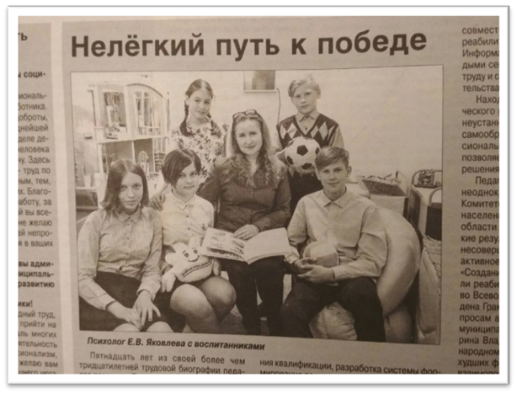

Ежемесячно в местных газетах размещается информация рекламного характера.
Так же были проведены мероприятия по информированию населения о деятельности Центра: через социальную рекламу, расположенную на информационных стендах; на приеме у специалистов Центра; через СМИ; распространение листовок и буклетов, выездные консультации в поселениях.

В 2019 году Центр посетили представители вышестоящих организаций: председатель Комитета по социальной защите населения Ленинградской области Шлемова Светлана Ивановна, заместитель председателя Комитета по социальной защите населения Ленинградской области Максимов Владимир Иванович.
Деятельность, связанная с вопросами безопасности
В 2019 году разработаны паспорта безопасности трех структурных подразделений.
Административный персонал (директор учреждения, заместитель директора по АХР, заместитель директора по безопасности) прошли обучение по пожарной безопасности.
В течение года проводилась проверка готовности первичных средств пожаротушения и состояния эвакуационных путей. Проводились вводные, первичные и плановые инструктажи и беседы с сотрудниками учреждения и получателями социальных услуг по пожарной, антитеррористической безопасности и действиям в случае чрезвычайных ситуаций;
Во всех подразделениях проведены объектовые тренировки по эвакуации персонала и получателей социальных услуг на случай пожара и ЧС.
Заместителем по безопасности пройдено обучение и аттестация ответственного за Безопасность дорожного движения;
Уголки наглядной агитации по пожарной и антитеррористической безопасности постоянно обновляются.
Организовано ведение военно-учетного стола.
Дежурство в праздничные дни осуществлялось, в соответствии с утвержденными графиками.

Заключительная часть
Деятельность учреждения осуществлялась в соответствии с Уставом и годовым планом работы на 2019 год.
В наличии имеется документация, регламентирующая деятельность учреждения в соответствии с требованиями федерального закона от 28.12.2013 г. № 442-ФЗ «Об основах социального обслуживания граждан в Российской Федерации», от 21.05.1999 г. № 120-ФЗ «Об основах системы профилактики безнадзорности и правонарушений несовершеннолетних», от 17.12.2014г. № 606-п «Об утверждении Порядка предоставления социальных услуг, включая перечень документов, необходимых для предоставления социальных услуг и порядок предоставления получателями социальных услуг сведений и документов, необходимых для предоставления социальных услуг», исполняются требования нормативных документов регионального законодательства, приказы и распоряжения Комитета по социальной защите населения в Ленинградской области, иных локальных актов.
Материально-техническое обеспечение соответствует требованиям пожарной безопасности, показатели доступности для получателей социальных услуг соблюдены.
В учреждении ведется постоянная работа по информированности клиентов о нормативно-правовых условиях социального обслуживания, перечне услуг, их стоимости, в соответствии с законодательством РФ. При изменениях и дополнениях в нормативно-правовых документах различного уровня своевременно вносятся изменения или дополнения в договоры с клиентами и трудовые договоры с сотрудниками Центра.
Обновляются информационные стенды о деятельности учреждения. Развивается информационный сайт учреждения. Обновление информационных данных на сайте размещается в еженедельном режиме.
Осуществляется внутренний контроль качества и полноты предоставления социальных услуг (соблюдаются графики проверок качества обслуживания и графики посещения клиентов социальными работниками).
Сотрудники учреждения владеют необходимыми методами и технологиями социальной работы, которые используют в практической деятельности.
По результатам предоставляемых отчетов ежемесячно проводится анализ результативности работ, ежеквартально проводятся производственные собрания, на которых освещаются результаты и анализ проделанной работы за истекший период: фактическая нагрузка на одного социального работника, выработка плановых норм индивидуально на каждого сотрудника, полнота предоставления социальных услуг. Проводится коллективное обсуждение результатов работы за истекший период, определяются цели и задачи на перспективу с учетом фактических показателей.
В целом, проведя анализ, работу учреждения в 2019 году можно признать удовлетворительной.
На 2020 год перед Центром стоит цель:
- Реализация социальных услуг получателям и соблюдение прав получателей на качественное социальное обслуживание и доступную среду.
- Максимально возможное продление пребывания граждан пожилого возраста и инвалидов в привычной для них социальной среде, поддержание их личного и социального статуса, защита прав и законных интересов.
- Предоставление социальных услуг семьям с детьми и несовершеннолетним от 0 до18 лет. Организация реабилитационных мероприятий для несовершеннолетних из социально-неблагополучных семей.
И решение следующих задач:
➢ Выполнение государственного задания;
➢ Обеспечение доступности адресной, своевременной и эффективной помощи для нуждающихся в ней пожилых граждан;
➢ Расширение спектра и объема социальных услуг путем введения дополнительных платных социальных услуг, не предусмотренных перечнем;
➢ Повышение комфортности условий проживания в социально – реабилитационных отделениях, путем улучшения материально-технической базы Центра;
➢ Развитие современных форм и технологий социального обслуживания;
➢ Повышение профессиональной активности сотрудников Центра посредством развития системы поощрений, аттестации;
➢ Проведение мероприятий, направленных на повышение эффективности работы сотрудников и улучшение качества предоставляемых услуг;
➢ Совершенствование мероприятий по проведению независимой оценки качества предоставления социальных услуг;
➢ Создание условий для самореализации пожилых людей в жизни современного общества;
➢ Комплексное решение проблем пожилых людей и инвалидов, обеспечение их полноценной жизнедеятельности и интеграции в общество;
➢ Стимулирование родственного ухода за пожилыми людьми, в том числе полностью утратившими способность к самообслуживанию;
➢ Создание системы информирования граждан Всеволожского района о предоставляемых социальных услугах;
➢ Привлечение государственных, муниципальных и негосударственных органов, организаций и учреждений, а также общественных, волонтерских и религиозных организаций и объединений к решению вопросов оказания социальной поддержки пожилым гражданам и инвалидам;
➢ Решение проблем укрепления и развития семьи, повышения качества жизни семьи, защита ее интересов и прав, выявление и решение специфических проблем семьи, затрудняющих ее жизнедеятельность, реализация собственных возможностей семьи по преодолению сложных ситуаций.

Механизм реализации цели и задач:
• Создание условий для предоставления социальных услуг.
• Мониторинг качества предоставленных услуг гражданам пожилого возраста и инвалидам
• Разработка и внедрение новых технологий, форм и методов работы специалистов учреждения.

Ожидаемые результаты:
• Повышение качества и объема предоставляемых социальных услуг гражданам пожилого возраста, инвалидам.
• Улучшение условий проживания в стационарном отделении временного пребывания с оказанием реабилитационных услуг, разнообразие в проведение досуга, в реализации своих способностей, активизации к внешней жизни, обеспечение безопасных условий проживания.

